SENNEBOGEN lance une pelle de manutention électrique à batterie : la nouvelle 817 Electro Battery est le premier modèle d’un nouveau concept de machine
Date / Date : mai-22

Une technologie ingénieuse pour une réduction des émissions de CO₂ et une flexibilité maximales. La pelle de manutention électrique à batterie 817 Electro Battery est le premier des modèles à batterie entièrement autonomes, qui complèteront à l’avenir la série d’engins électriques éprouvés de SENNEBOGEN. Grâce au système dual de gestion énergétique, cette machine offre, en plus d’une totale liberté de mouvement, tous les avantages des pelles électriques filaires. Travailler tout le temps de manière absolument sûre, confortable, avec une mobilité absolue et une absence totale d’émissions : un tournant technologique décisif dans ce secteur.
Les pelles de manutention électriques filaires sans émissions existent depuis de nombreuses années. SENNEBOGEN fabrique notamment depuis plus de 30 ans des pelles électriques, qui sont utilisées de manière stationnaire ou avec une mobilité limitée par le câble et qui servent de solution pour de nombreux cas d’application. Les machines fonctionnant entièrement sur batterie déjà présentes sur le marché se sont jusqu’à présent avérées défavorables en raison de la durée d’utilisation limitée des batteries. Cela n’est pas le cas de la nouvelle SENNEBOGEN 817 Electro Battery : la nouvelle pelle de manutention électrique mobile à batterie conjugue les avantages des deux solutions. La pelle à batterie de SENNEBOGEN vous permet notamment de continuer à travailler lorsqu’elle est branchée au réseau électrique pour la recharge.
En mode d’alimentation par secteur, le système dual de gestion énergétique veille à ce que l’alimentation du réseau soit utilisée pour les mouvements de travail, tandis que l’alimentation excédentaire recharge les batteries, ce qui permettra à la machine de refonctionner ensuite de manière autonome. En prenant comme hypothèse de référence une durée de service annuelle de 2000 heures et une alimentation en énergie issue de sources d’énergie renouvelables, la pelle à batterie permet ainsi une réduction moyenne annuelle de 31 800 kg de CO₂ par comparaison avec les pelles techniquement comparables fonctionnant au diesel – et ce avec la même liberté de mouvement totale. L’option d’équipement avec batterie sera disponible à l’avenir pour l’ensemble de la série des modèles électriques 817 jusqu’au 825.
Système dual de gestion énergétique : la mobilité zéro émission sans limites
La version à batterie de la célèbre pelle de manutention électrique SENNEBOGEN 817 E d’une portée de 9 m et avec un poids opérationnel de 18 t conjugue ainsi les avantages de deux concepts de machines : lorsque la pelle de manutention est branchée au réseau, elle utilise l’alimentation électrique du réseau pour les mouvements de travail sans que la liberté de mouvement de la tourelle et de l’équipement soit entravée. En effet car, du fait que le courant de recharge est acheminé au niveau du châssis, la machine peut continuer à pivoter et à travailler à 360°. Si la puissance d’alimentation fournie à la machine est supérieure à sa consommation, la partie excédentaire est utilisée pour la recharge des batteries situées à l’arrière. Lorsque l’on débranche la 817 Electro Battery du réseau, elle le détecte automatiquement et fonctionne ensuite de manière autonome sur batterie avec les mêmes caractéristiques de puissance. En fonction de la charge de travail et de la consommation correspondante, le pack de batteries offre une autonomie qui peut atteindre six heures sans recharge.
L’énorme avantage du système dual de gestion énergétique entre ensuite à nouveau en action : si la machine fonctionne dans une position de travail pendant une heure, par exemple, elle peut aisément être branchée au courant triphasé via un connecteur CE standardisé et être ainsi rechargée sans qu’il soit nécessaire d’arrêter le travail. La batterie peut ainsi être rechargée facilement et de manière flexible, de sorte que la machine puisse être exploitée durablement pendant tout un quart de travail, sans qu’il soit nécessaire de l’immobiliser pour la recharge.

Une technologie de batterie pratique pour chaque exploitation, associée à une technique éprouvée de série
La machine convainc en plus par sa conception axée sur les impératifs pratiques. Grâce au système de connecteur CEE de 63 A utilisé, la 817 Electro Battery peut être rechargée via l’infrastructure existante d’une entreprise industrielle. Le chargeur embarqué de 44 kW permet d’éviter des investissements dans des bornes de recharge onéreuses. Il permet en plus de recharger les batteries à n’importe quel endroit, car une simple prise industrielle suffit. Autre atout d’une pelle électrique à batterie : Les pointes de courant lors du travail de la machine peuvent être évitées grâce à ce que l’on appelle le « peak shaving ». Cela signifie qu’en cas de demande d’un surplus de puissance comme, entre autres, pour des mouvements combinés avec un grappin plein, celle-ci peut être écrêtée par la batterie. La puissance de raccordement est ainsi réduite à 44 kW sans autres restrictions. L’électronique de puissance intégrée assure en plus un démarrage de moteur particulièrement doux, qui ménage le réseau.
Pour toutes ces technologies d’entraînement innovantes, SENNEBOGEN continue de miser sur sa technique de série éprouvée qui caractérise depuis toujours les engins de manutention de la marque. En ce qui concerne les batteries, SENNEBOGEN utilise les systèmes de batteries haute tension certifiés, spécialement développés pour les applications tout-terrain et déjà utilisés dans de nombreuses applications d’électromobilité – pour environ 3000 cycles de charge complets.
Plus de confort, moins de maintenance et une sécurité maximale
Parmi tous ces avantages, il convient d’ajouter que le modèle à batterie offre également tous les avantages habituels des pelles électriques éprouvées de SENNEBOGEN en matière de confort du conducteur et de maintenance – y compris la cabine confort Multicab relevable. Grâce à cette solution électrique innovante basée sur des batteries, toutes les interventions dans un hall pourront à l'avenir être effectuées sans émissions, pour le plus grand bien des collaborateurs. La machine fonctionne en plus avec moins de vibrations et de bruit, ne doit pas être ravitaillée en carburant et nécessite moins de maintenance, car aucune vidange d’huile moteur, etc. est nécessaire. Le conducteur voit l’affichage du niveau de charge confortablement via le système de commande SENCON, ne doit procéder à aucun réglage séparé même en cas de modification de l’alimentation électrique et n’entre ainsi pas en contact dans le cadre du fonctionnement normal avec la technique haute tension utilisée. Le système dual de gestion énergétique détecte automatiquement la source d’énergie et commute automatiquement sur le mode de travail correspondant. Par ailleurs, la machine détecte de manière autonome – en plus des diagnostics normaux – les défauts et les interventions dans le système haute tension et s’arrête en conséquence de manière contrôlée, ce qui assure des processus parfaitement sûrs dans toutes les situations.
À voir au salon IFAT
La 817 Electro Battery sera présentée pour la première fois du 30/05 au 03/06/22 au salon IFAT à Munich, le salon leader mondial des technologies environnementales. Découvrez notre nouveau modèle à batterie sur notre stand, hall C5/stand 241/340.

Légende :

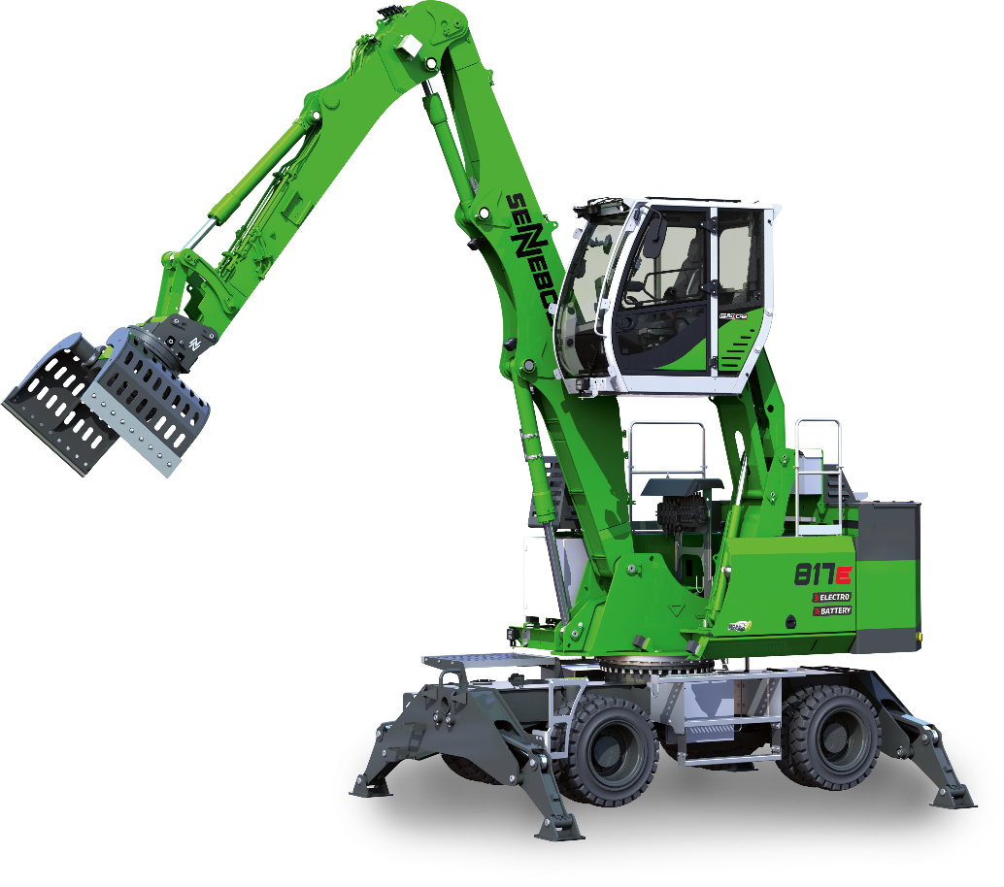
Image 1 : Avec le lancement de la nouvelle pelle de manutention électrique à batterie, la 817 Electro Battery, SENNEBOGEN complète sa série de modèles électriques avec des modèles entièrement autonomes, qui conjuguent parfaitement les avantages des pelles de manutention stationnaires électriques et de celles à batterie.

